项目说明文档

数据结构课程设计

——家谱管理系统

作 者 姓 名： 安江涛

学 号： 1952560

指 导 教 师： 张颖

学院、 专业： 软件学院 软件工程

同济大学

Tongji University

目 录

1 分析 1

1.1 项目简介 1

2 设计 1

2.1 数据结构设计 1

2.2 类结构设计 1

2.3 成员与操作设计 1

3 实现 3

3.1 初始化 3

3.1.1 流程图 3

3.1.2 核心代码 4

3.1.3 截图示例 4

3.2完善家庭 5

3.2.1 流程图 5

3.2.2 核心代码 6

3.1.3 截图示例 8

3.3 添加家庭成员 9

3.3.1 流程图 9

3.3.2 核心代码 10

3.3.3 截图示例 11

3.4 解散局部家庭 12

3.4.1 流程图 12

3.4.2 核心代码 13

3.4.3 截图示例 14

3.5 更改家庭成员姓名 15

3.5.1 流程图 15

3.5.2 核心代码 16

3.5.3 截图示例 17

3.6 总体系统的实现 18

3.6.1 总体系统流程图 18

3.6.2 总体系统核心代码 18

3.6.3 总体系统截屏示例 21

# 1 分析

## 1.1 项目简介

家谱是一种以表谱形式，记载一个以血缘关系为主体的家族世袭繁衍和重要任务事迹的特殊图书体裁。家谱是中国特有的文化遗产，是中华民族的三大文献（国史，地志，族谱）之一，属于珍贵的人文资料，对于历史学，民俗学，人口学，社会学和经济学的深入研究，均有其不可替代的独特功能。本项目兑对家谱管理进行简单的模拟，以实现查看祖先和子孙个人信息，插入家族成员，删除家族成员的功能。

项目功能要求：

本项目的实质是完成兑家谱成员信息的建立，查找，插入，修改，删除等功能，可以首先定义家族成员数据结构，然后将每个功能作为一个成员函数来完成对数据的操作，最后完成主函数以验证各个函数功能并得到运行结果。

# 2 设计

## 2.1 数据结构设计

由上可知，需要实现的功能为查找，插入，修改，删除等，要实现搞笑的插入和删除，并且支持父子节点的数据结构显然要使用链表。

## 2.2 类结构设计

本项目的链表实现共有两个类，一个是node类表示一个节点的信息，包括本身的名字，父节点，子节点以及兄弟节点。一个是tree类，是node类的一个集合，表示整个家谱信息。

## 2.3 成员与操作设计

**node类**



**tree类**



# 3 实现

## 3.1 初始化

### 3.1.1 流程图

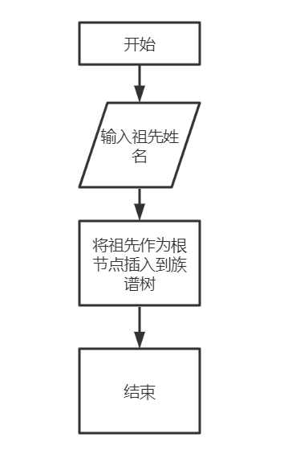

### 3.1.2 核心代码



### 3.1.3 截屏示例

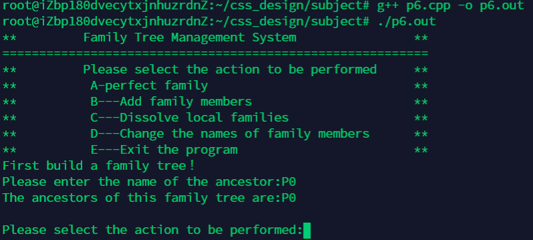

## 3.2 完善家庭

### 3.2.1 流程图

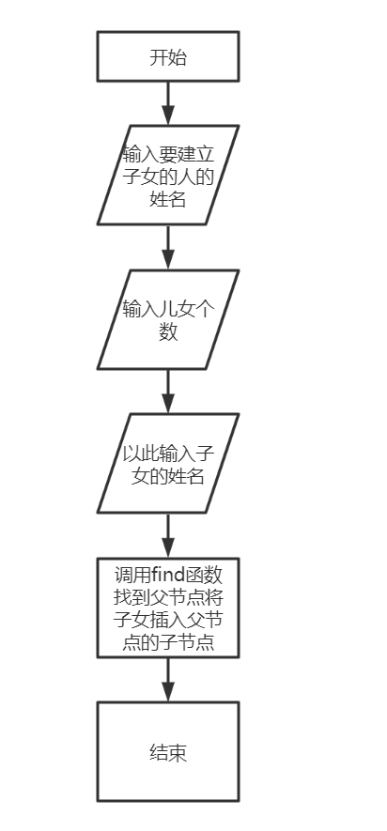

### 3.2.2 核心代码





### 3.2.3 截屏示例

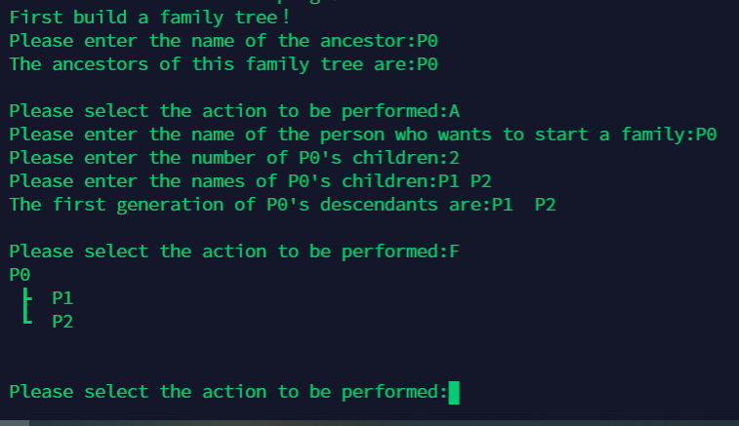

## 3.3 添加家庭成员

### 3.3.1 流程图

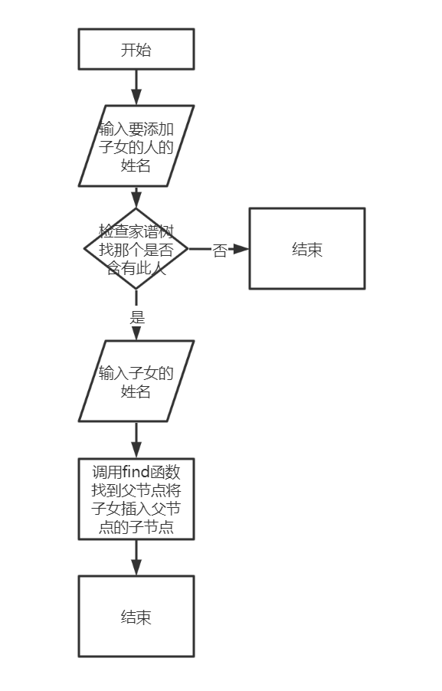

### 3.3.2 核心代码



### 3.3.3 截屏示例

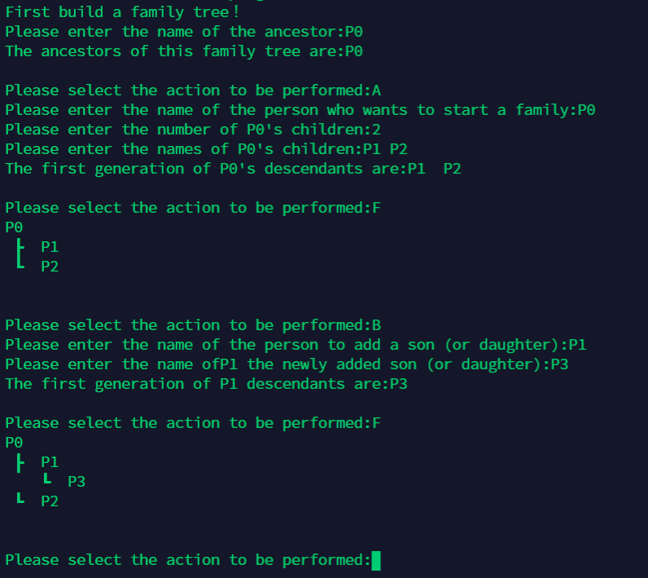

## 3.4 解散局部家庭

### 3.4.1 流程图

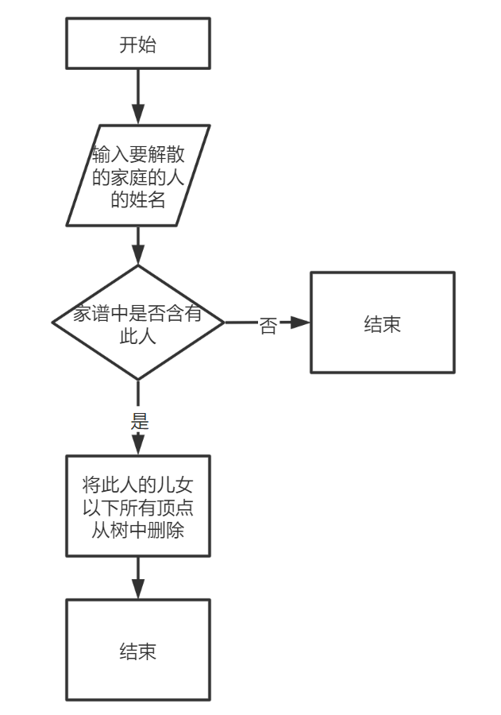

### 3.4.2 核心代码



### 3.4.3 截屏示例

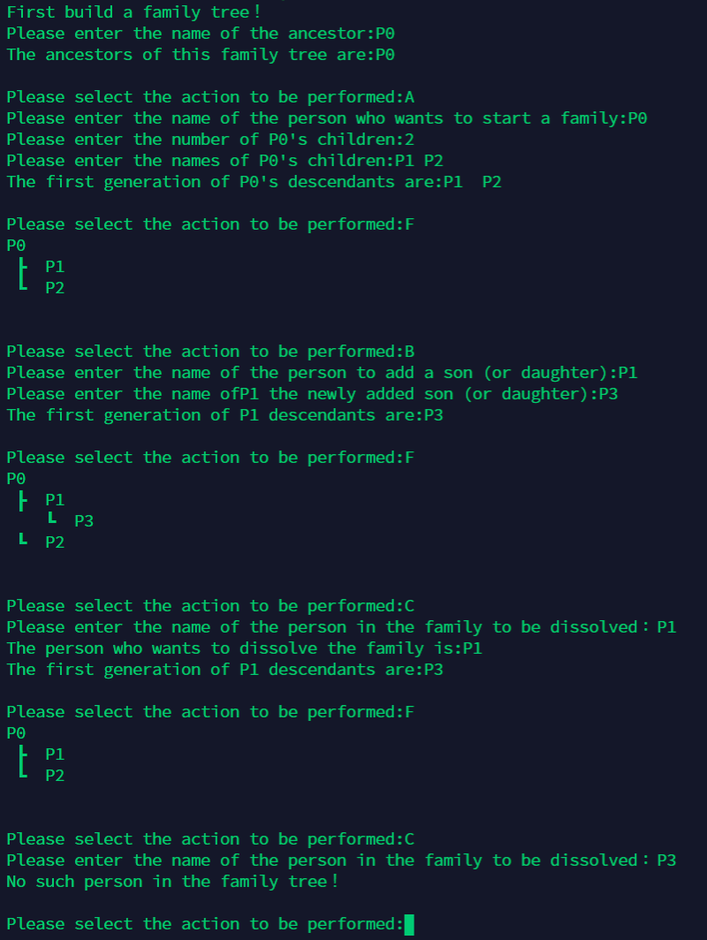

## 3.5 更改家庭成员姓名

### 3.5.1 流程图

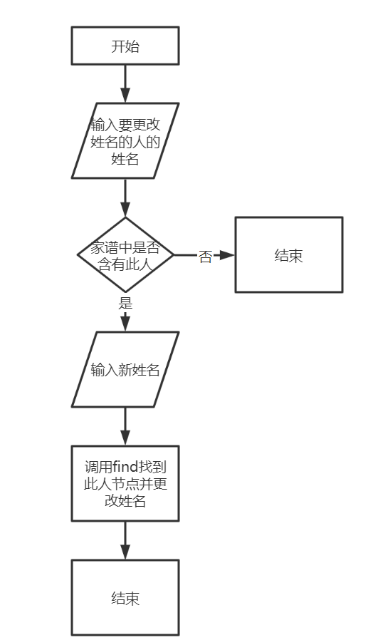

### 3.5.2 核心代码



### 3.5.3 截屏示例

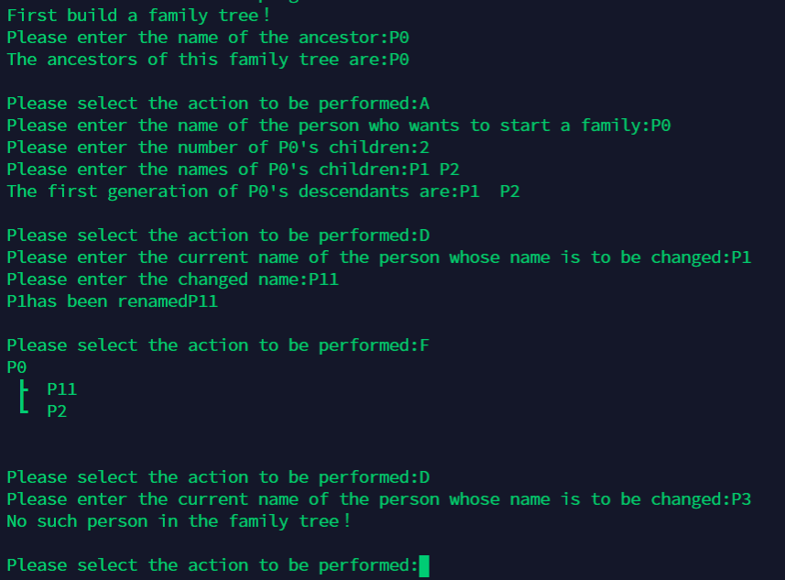

## 3.6 总体系统的实现

### 3.61 总体系统流程图

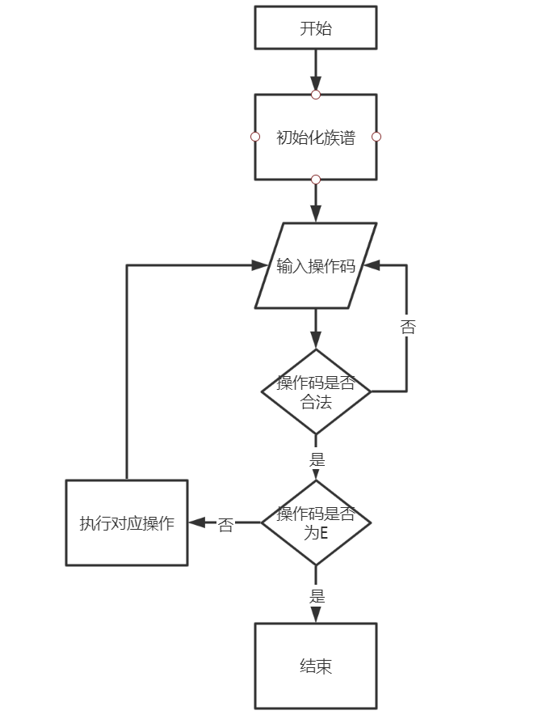

### 3.6.2 总体系统核心代码





### 3.6.3 总体系统截屏示例

